 

BANDTEC – DIGITAL SCHOOL

CURSO DE TECNOLOGIA EM ANÁLISE E DESENVOLVIMENTO DE SISTEMAS

AMANDA FRUTEIRO DE LIMA

DANILO DOS SANTOS SILVA

GUILHERME DE CARVALHO COSTA

KAROLLINE ARAÚJO DA SILVA

MATHES MAGALHÃES BARBOSA

RONY ALVES SOBRAL

**SÃO PAULO**

**2021**

 

**Sumário**

**1** **VISÃO DO PROJETO**

**1.1** **APRESENTAÇÃO DO GRUPO**

**1.2** **CONTEXTO**

**1.3** **Problema / Justificativa do projeto**

**1.4** **Objetivo da solução**

**1.5** **Diagrama da solução**

**2** **PLANEJAMENTO DO PROJETO**

**2.1** **Definição da Equipe do projeto**

**2.2** **PROCESSO E FERRAMENTA DE GESTÃO DE PROJETOS............................**

**2.3** **Gestão dos Riscos do Projeto**

**2.4** **PRODUCT BACKLOG e requisitos**

**2.5** **Sprints / sprint backlog**

**2.6 Planejamento**

**2.7 Escopo**

**2.8 Premissas**

**2.9 Restrições**

**3** **desenvolvimento do projeto..........................................................................**

**3.1** **Solução Técnica**

**3.2** **Solução Técnica**

**3.3** **Banco de Dados**

**3.4** **Protótipo das telas, lógica e usabilidade.........................................**

**3.5** **MÉTRICAS**

**4** **implantação do projeto**

**4.1** **Manual de Instalação da solução**

**4.2** **Processo de Atendimento e Suporte / FERRAMENTA....................**

**5** **CONCLUSÕES**

**5.1** **resultados**

**5.2** **Processo de aprendizado com o projeto**

**5.3** **Considerações finais sobre a evolução da solução...............**

**6 ReferÊncias**

**1 VISÃO DO PROJETO**

# 1 VISÃO DO PROJETO

## 1.1 APRESENTAÇÃO DO GRUPO

* + Nome do grupo: DevTime;
  + Integrantes:
  1. Amanda Fruteiro de Lima;
  2. Danilo dos Santos Silva;
  3. Guilherme de Carvalho Costa
  4. Karolline Araújo da Silva;
  5. Matheus Magalhães Barbosa
  6. Rony Alves Sobral



* + Posicionamento no mercado / acadêmico: Mercado de aplicações que auxiliam na organização e gestão do tempo para quem trabalha no home office.

1.2 **CONTEXTO**

O contexto em que foi pensada a criação de nossa aplicação é : um mundo no qual antes da pandemia da COVID-19 a procrastinação e gestão de tempo no cotidiano já era um problema, mas que após a pandemia acontecer e quase todas as atividades diplomáticas ou relacionadas aos nossos trabalhos se transformarem no modelo Home Office, se intensificou ainda mais.

## 1.3 **Problema / justificativa do projeto**

O problema que se deseja resolver é a falta de produtividade, a melhoria em relação a gestão do tempo e o aumento na qualidade de vida dos funcionários ao longo de suas jornadas de trabalho. Pensando em solucionar a problemática surge a DevTime- com soluções inovadoras, priorizando a alta qualidade oferecida através de seus serviços e produtos oferecidos a seus clientes e usuários;

## 1.4 **objetivo da solução**

O Objetivo da solução é o de criar uma aplicação de monitoramento e uma aplicação web com fins de aumentar a produtividade e melhorar a qualidade de vida de nossos usuários e clientes.

## 1.5 **diagrama da solução e storyboard**

**2 PLANEJAMENTO DO PROJETO**

# 2 PLANEJAMENTO DO PROJETO

## 2.1 **Definição da Equipe do projeto**

Descrever a equipe e seus papéis no projeto, mencionar os papéis de acordo com a metodologia ágil adotada. Ex. Scrum Master, Product Owner, Time de Desenvolvimento, etc. Deixar claro quem fez o quê no projeto, um integrante pode ter mais de um papel no projeto.

Amanda Fruteiro de Lima;

Danilo dos Santos Silva;

Guilherme de Carvalho Costa

Karolline Araújo da Silva;

Matheus Magalhães Barbosa

Rony Alves Sobral

## 2.2 **PROCESSO E FERRAMENTA DE GESTÃO DE PROJETOS**

Utilizamos a ferramenta de gestão de projetos “Planner” . Dividimos as tarefas igualmente e de acordo com a facilidade de cada um. Fazemos duas reuniões semanais realizadas aos domingos e quartas, caso necessária reuniões extras poderiam ser adicionadas a semana.

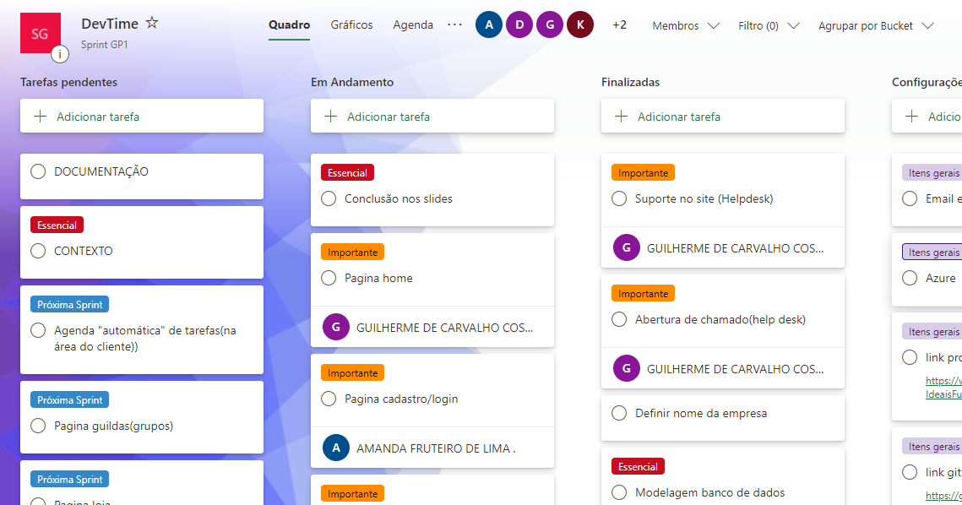

## 2.4 **PRODUCT BACKLOG e requisitos**

**Product Backlog**

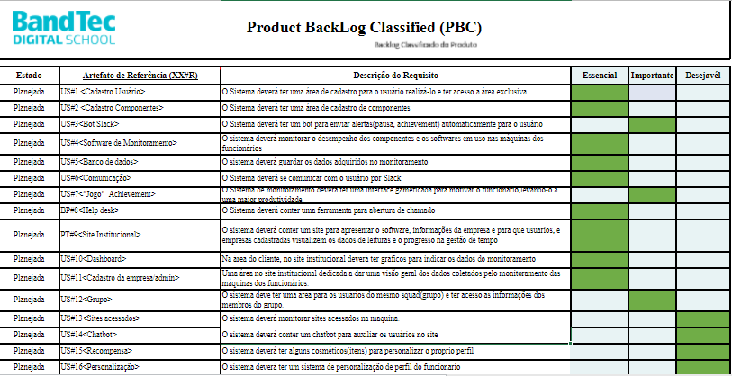

## 2.5 **Sprints / sprint backlog**



2.9 **RESTRIÇÕES**:

* Como acordado com o cliente a aplicação de monitoramento de componentes e softwares deve ser feita em Java;
* A aplicação Web deve ser feita em HTML, CSS e JavaScript;
* O banco de dados deve estar na nuvem;

**3 desenvolvimento do projeto**

# 3 desenvolvimento do projeto

## 3.1 **Solução Técnica – MONITORAMENTO DE DADOS**

## 3.2 **Solução Técnica - Aplicação**

Criamos uma aplicação JAVA baseada na API Looca que irá monitorar os dados: CPU, RAM e Discos do Computador de nosso usuário (funcionário); Utilizaremos as nuvens AWS e Azure.

## 3.3 **Banco de Dados**

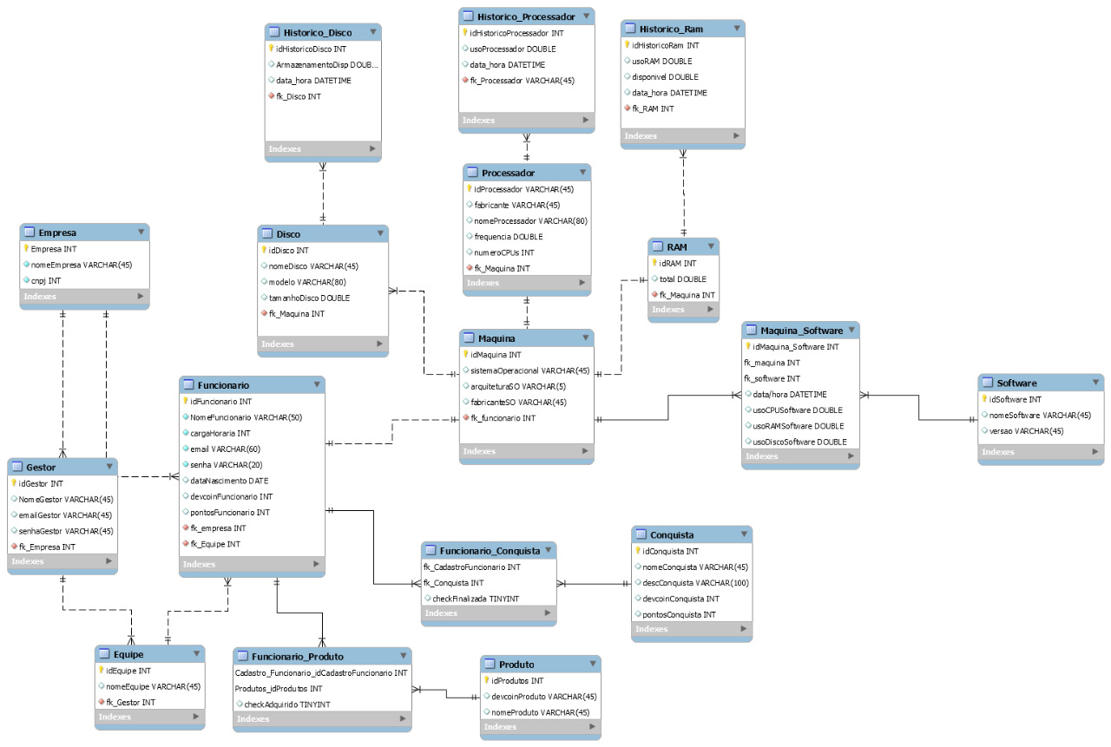

## 3.4 **Protótipo das telas, lógica e usabilidade**

Apresentar as telas construídas e sua lógica de navegação

**4 implantação do projeto**

# 4 implantação do projeto

## 4.1 **Suporte / FERRAMENTA**

**5 CONCLUSÕES**

# 5 CONCLUSÕES

## 5.1 **resultados**

## 5.2 **Processo de aprendizado com o projeto**

## 5.3 **Considerações finais sobre A evolução da solução**

**ReferÊncias**

AHMAD, C. S. et al. Mechanical properties of soft tissue femoral fixation devices for anterior cruciate ligament reconstruction. **Am J Sports Med,** v. 32, n. 3, p. 635-40, Apr-May 2004. ISSN 0363-5465 (Print). Disponível em: < <http://www.ncbi.nlm.nih.gov/entrez/query.fcgi?cmd=Retrieve&db=PubMed&dopt=Citation&list_uids=15090378> >.

DONAHUE, T. et al. Comparison of viscoelastic, structural, and material properties of double-looped anterior cruciate ligament grafts made from bovine digital extensor and human hamstring tendons. **Journal of biomechanical engineering,** v. 123, p. 162, 2001.

ENDO, V. T. et al. **Investigação de Métodos de Fixação de Ligamentos e Tendões em Ensaios de Tração Uniaxial**. Primeiro Encontro de Engenharia Biomecânica (ENEBI). Petrópolis UFSC**:** 2 p. 2007.

GOODSHIP, A.; BIRCH, H. Cross sectional area measurement of tendon and ligament in vitro: a simple, rapid, non-destructive technique. **Journal of biomechanics,** v. 38, n. 3, p. 605-608, 2005.

NOYES, F. et al. **Biomechanical analysis of human ligament grafts used in knee-ligament repairs and reconstructions**: JBJS. 66**:** 344-352 p. 1984.

NOYES, F. R. et al. Intra-articular cruciate reconstruction. I: Perspectives on graft strength, vascularization, and immediate motion after replacement. **Clin Orthop Relat Res**, n. 172, p. 71-7, Jan-Feb 1983. ISSN 0009-921X (Print). Disponível em: < <http://www.ncbi.nlm.nih.gov/entrez/query.fcgi?cmd=Retrieve&db=PubMed&dopt=Citation&list_uids=6337002> >.